Los logs se guardan en tabla ZLOG
Es posible parametrizar el tiempo de almacenado en tabla ZLOG_PARAM
Esta tabla se mantiene desde report ZLOG -> Mantenimiento Conf.log
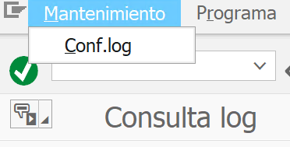

Los campos de este mantenimiento son:
- Código de log
- Descripción
- Sólo guardar log en caso de estos tipos (puede servir para decir que sólo queremos guardar Errores y Warnings pero no mensajes de éxito, por ejemplo, en este caso pondríamos E,W)
- Fin validez. Sólo se graban logs si la fecha es <= a este dato.
- Días de permanencia en tabla de los mensajes de error
- Días de permanencia en tabla de los mensajes warnings
- Días de permanencia del resteo de mensajes
- Permite tipificar el dato que hay en el campo MSGV1
- Permite tipificar el dato que hay en el campo MSGV2
- Permite tipificar el dato que hay en el campo MSGV3
- Permite tipificar el dato que hay en el campo MSGV4
- Si se informa este campo, cada vez que se produzca un mensaje de error automáticamente se mandará un mail a este destino indicando que se ha producido ese error.
Un ejemplo de tipificar MSGVX es este
Que hace que salga ZLOG así
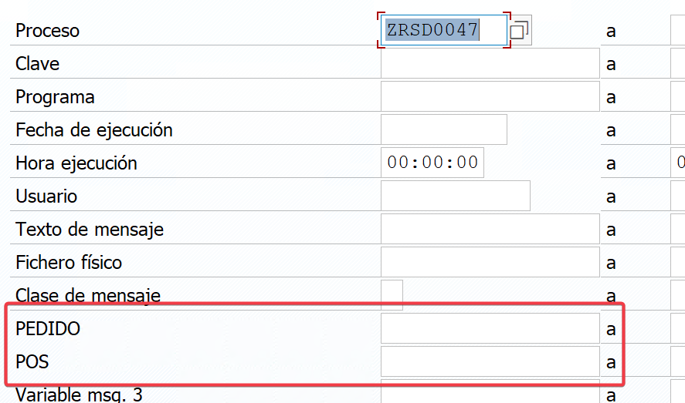

Para guardar los logs, la forma sencilla es esta
zcl_ap_log=>set_log( proceso = 'WF_MOD_PED'
clave = vbeln
p1 = l_msg
msgty = 'E' ).

O si quiero añadir una tabla interna de tipo BAPIRET2 de golpe

DATA lt_return LIKE bapiret2 OCCURS 0.

lt_return[] = VALUE #( ( type = 'E' message = 'Hola' ) ).

NEW zcl_ap_log( object = 'PROXY_MES'
report = 'ZALTA_STOCK')->set_tabla_log_from_bapiret2_t( clave = '123'
bapiret2_t = lt_return[] ).

